민주화 이후 한국 재보궐 선거데이터 코드북 (국회의원 선거)

Coodbook for Re/By-Election of South Korea (General Elections)

Sanghoon Park

2022-6-17

# Data Descriptions

## 재보궐 선거 변수

**ELEC_DATE**

선거일(DATE), 재보궐선거가 실시된 연-월-일 (1989년 6월 민주화 이후의 시점(1989-08-18)부터 현재(2022-6-17)까지 최신화).

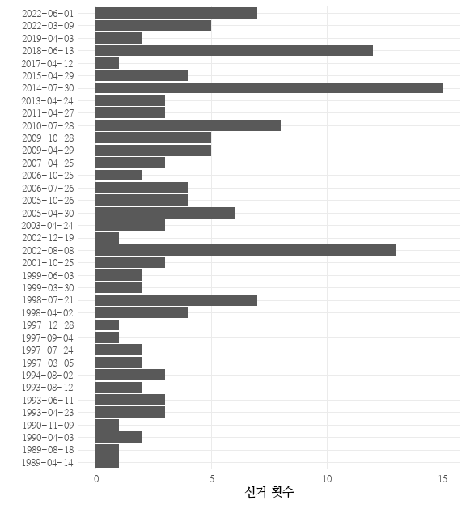

재보궐 선거의 추이

ELEC_TYPE

선거유형(CHR), 선출유형에 따른 분류 (현재는 국회의원만 코딩).

CITY

시도(CHR), 시도 구분.

DISTRICT

선거구(CHR), 선거구명.

ELEC_POP

선거인수(NUM), 총 유권자 수.

ELEC_VOTER

투표수(NUM), 총 투표인 수.

ELEC_RESIGN

기권자수(NUM) 총 유권자 수 - 총 투표인 수.

ELEC_TURNOUT

투표율(NUM) 총 투표인 수 / 총 유권자 수 * 100.

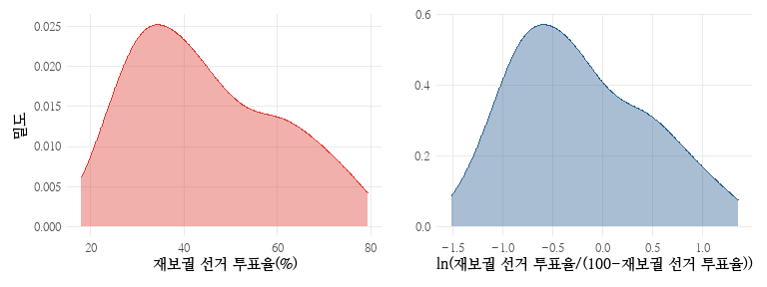

재보궐 선거 투표율 변수의 분포

ELEC_REASON

사유(FCT) 재보궐 시행 사유.

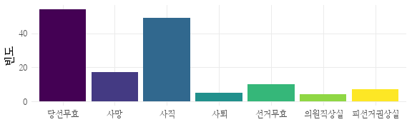

재보궐 선거 사유

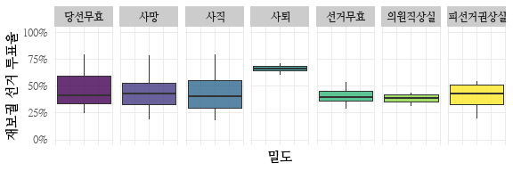

재보궐 시행 사유별 투표율

ELEC_COMPETE

재보궐경쟁률(NUM), 100 * (2위 득표자 득표율 / 해당 재보궐 선거에서 당선자 득표율).

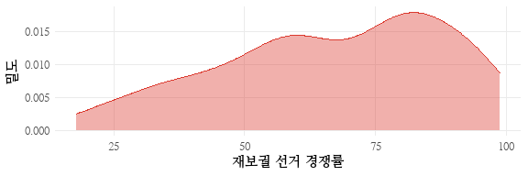

재보궐 선거 경쟁률의 분포

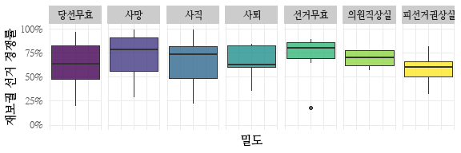

재보궐 시행 사유별 경쟁률

ELEC_CANDINUM

재보궐후보자수(NUM), 해당 재보궐 선거에 참여한 후보의 수.

ELEC_EFFECTNUM

재보궐 유효후보자수(NUM), 해당 재보궐 선거에 참여한 득표율 3% 이상의 유효후보의 수.

## 재보궐 당선자 변수

ELEC_PARTY

당선자당적(CHR) 재보궐선거 당선자의 당적.

ELEC_ELECTED

당선자명(CHR), 재보궐선거 당선자의 이름.

ELEC_GENDER

당선자 성별(CHR), 재보궐선거 당선자의 성별 (남/여).

ELEC_SHARE

당선자득표율(NUM), 재보궐 선거 당선자의 득표율.

ELEC_NUMBER

선수(NUM), 재보궐 선거 당선자의 당선 당시 선수 (초선/재선/3선 등).

## 재보궐 2위득표자 변수

RIVAL_PARTY

2위득표자당적(CHR), 재보궐 선거 2위 득표자의 당적.

RIVAL_NAME

2위득표자명(CHR), 재보궐 선거 2위 득표자의 이름.

RIVAL_GENDER

2위득표자성별(CHR), 재보궐선거 2위 득표자의 성별 (남/여).

RIVAL_SHARE

2위득표자득표율(NUM), 재보궐 선거 2위 득표자의 득표율.

## 재보궐 선거 직전 총선 변수

PRE_POP

직전총선선거인수(NUM), 해당 재보궐 선거 직전의 총선을 대상으로 선거통계시스템에서 인용한 총 선거인 수.

PRE_VOTER

직전총선투표인수(NUM), 해당 재보궐 선거 직전의 총선을 대상으로 선거통계시스템에서 인용한 총 투표인 수.

PRE_RESIGN

직전총선기권자수(NUM), 해당 재보궐 선거 직전의 총선을 대상으로 계산한 기권자 수: 선거인 수 - 총 투표인 수.

PRE_TURNOUT

직전총선투표율(NUM), 해당 재보궐 선거 직전의 총선을 대상으로 계산한 투표율: 총 투표인 수 / 총 유권자 수 * 100, 소수점 둘째자리로 반올림.

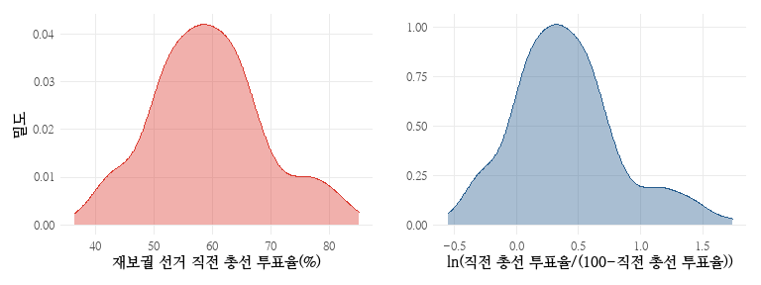

재보궐 선거 직전 총선 투표율 변수의 분포

PRE_PARTY

직전당선자당적(CHR), 해당 재보궐 선거 직전에 당선자의 당적.

PRE_ELECTED

직전당선자(CHR), 해당 재보궐 선거 직전에 당선된 자의 이름.

PRE_SHARE

직전총선당선득표율(NUM), 해당 재보궐 선거 직전의 총선에서 당선자의 득표율.

PRE_RIVAL_SHARE

직전총선2위득표율(NUM), 해당 재보궐 선거 직전의 총선에서 2위 득표자의 득표율.

PRE_COMPETE

직전선거경쟁률(NUM), 100 * (2위 득표자 득표율 / 해당 재보궐 선거 직전의 총선에서 당선자 득표율).

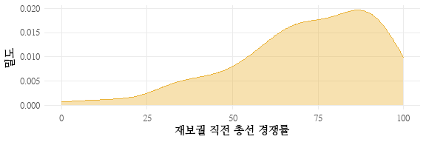

재보궐 직전 총선 경쟁률의 분포

PRE_CANDINUM

직전선거후보자수(NUM), 해당 재보궐 선거 직전의 총선에 참여한 후보의 수.

PRE_EFFECTNUM

직전선거 유효후보자수(NUM), 해당 재보궐 선거 직전의 총선에 참여한 득표율 3% 이상의 유효후보의 수.

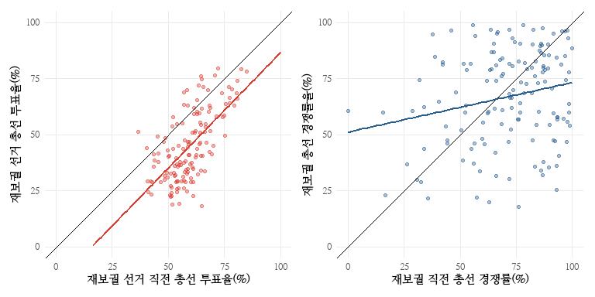

재보궐 선거 직전 총선 투표율과 재보궐 선거 투표율 간 관계

## 재보궐 선거 직후 총선 변수

POST_POP

직후총선선거인수(NUM), 해당 재보궐 선거 직후의 총선을 대상으로 선거통계시스템에서 인용한 총 선거인 수.

POST_VOTER

직후총선투표인수(NUM), 해당 재보궐 선거 직후의 총선을 대상으로 선거통계시스템에서 인용한 총 투표인 수.

POST_RESIGN

직후총선기권자수(NUM), 해당 재보궐 선거 직후의 총선을 대상으로 계산한 기권자 수: 선거인 수 - 총 투표인 수.

POST_TURNOUT

직후총선투표율(NUM), 해당 재보궐 선거 직후의 총선을 대상으로 계산한 투표율: 총 투표인 수 / 총 유권자 수 * 100, 소수점 둘째자리로 반올림.

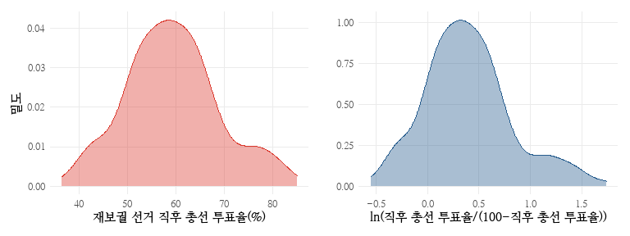

재보궐 선거 직후 총선 투표율 변수의 분포

POST_PARTY

직후당선자당적(CHR), 해당 재보궐 선거 직후의 총선에서 당선자의 당적.

POST_ELECTED

직후당선자(CHR), 해당 재보궐 선거 직후의 총선에서 당선자의 이름.

POST_SHARE

직후총선당선득표율(NUM), 해당 재보궐 선거 직후의 총선에서 당선자의 득표율.

POST_RIVAL_SHARE

직후총선2위득표율(NUM), 해당 재보궐 선거 직후의 총선에서 2위 득표자의 득표율.

POST_COMPETE

직후총선경쟁률(NUM), 100 * (2위 득표자 득표율 / 해당 재보궐 선거 직후의 총선에서 당선자 득표율).

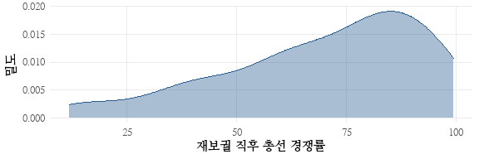

재보궐 직후 총선 경쟁률의 분포

POST_CANDINUM

직후선거후보자수(NUM), 해당 재보궐 선거 직후의 총선에 참여한 후보의 수.

POST_EFFECTNUM

직후선거 유효후보자수(NUM), 해당 재보궐 선거 직후의 총선에 참여한 득표율 3% 이상의 유효후보의 수.

## 기타 선거 관련 변수

GENERAL_DATE

인접총선일자(DATE), 재보궐 선거로부터 가장 가까운 미래 인접 총선의 일자.

GENERAL_DIFF

인접총선일자차이(NUM), 인접총선일자 - 선거일.

GENERAL_TENURE

의회임기_남은햇수(NUM), 재보궐 선거 당시 남은 의회 임기(햇수).

PRESIDENT_DATE

인접대선일자(DATE), 재보궐 선거로부터 가장 가까운 미래 인접 대선의 일자.

PRESIDENT_DIFF

인접대선일자차이(NUM), 인접대선일자 - 선거일.

PRESIDENT_TENURE

대통령임기_남은햇수(NUM), 재보궐 선거 당시 남은 대통령 임기(햇수).

PRESIDENT_POSITIVE

대통령_평가(긍정)(NUM), 재보궐선거가 실시된 시점 이전의 시기에서 가장 근접한 시점에 조사된 여론조사 전문기관인 한국갤럽이 조사한 주차별 대통령 국정운영 지지율(긍정).

PRESIDENT_NEGATIVE

대통령_평가(부정)(NUM), 재보궐선거가 실시된 시점 이전의 시기에서 가장 근접한 시점에 조사된 여론조사 전문기관인 한국갤럽이 조사한 주차별 대통령 국정운영 지지율(부정).

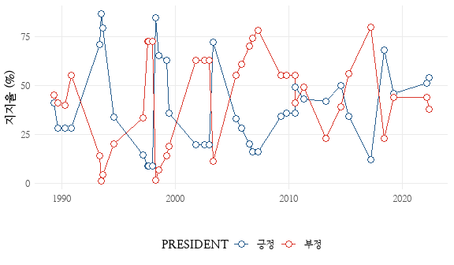

대통령 평가 (긍정/부정)

REGIONALISM

지역주의(FCT), 재보궐 선거가 실시된 지역을 기준으로 지역주의 코딩 (1 = PK (부울경) / 2 = TK (대구경북) / 3 = HN (호남) / 4 = 기타).

RULINGPARTY

여당(CHR), 재보궐 선거가 실시된 시점의 여당이름.

RULINGAPPROVAL

여당지지도(NUM), 재보궐 선거가 실시된 시점 이전의 시기에서 가장 근접한 시점에 조사된 여론조사 전문기관인 리서치앤리서치(R&R)가 조사한 여당지지율.

PRE_ELEC_CANDI_DIFF

직전재보궐후보자수차이(NUM), 재보궐 선거에 참여한 후보자 수 - 해당 재보궐 선거 직전의 총선에 참여한 후보의 수.

POST_ELEC_CANDI_DIFF

직후재보궐후보자수차이(NUM), 해당 재보궐 선거 직후의 총선에 참여한 후보의 수 - 재보궐 선거에 참여한 후보자 수.

PRE_ELEC_SHIFT

재보궐전교체(NUM), 재보궐 이전 총선의 당선자로부터 재보궐 선거 당선자의 당적이 교체된 경우 (이항변수; 1, 0).

POST_ELEC_SHIFT

재보궐이후교체(NUM), 재보궐 선거 당선자로부터 재보궐 이전 총선의 당선자의 당적이 교체된 경우 (이항변수; 1, 0).

PRE_ELEC_COMPETE_DIFF

직전보궐경쟁률차이(NUM), 재보궐경쟁률 - 직전선거경쟁률.

POST_ELEC_COMPETE_DIFF

직후보궐경쟁률차이(NUM), 직후선거경쟁률 - 재보궐경쟁률.

PRE_ELEC_SHIFT2

의석교체(FCT), 여당, 직전당선자당적과 당선자당적 변수를 바탕으로 1 = 여당 $→$ 여당 / 2 = 여당 $→$ 야당 / 3 = 야당 $→$ 여당 / 4 = 야당 $→$ 야당.

ELEC_RULING

여당유리지역주의(FCT), 선거 당시 여당을 지지하는 지역주의에 선거구가 위치하고 있으면 1 아니면 0.

ELEC_OPPOSITION

야당유리지역주의(FCT), 선거 당시 야당을 지지하는 지역주의에 선거구가 위치하고 있으면 1 아니면 0.

PREVOTE

사전투표제 도입 여부(NUM), 사전투표제도가 도입된 2013년도 상반기 재·보궐선거 이후 선거일 경우 1, 아니면 0.

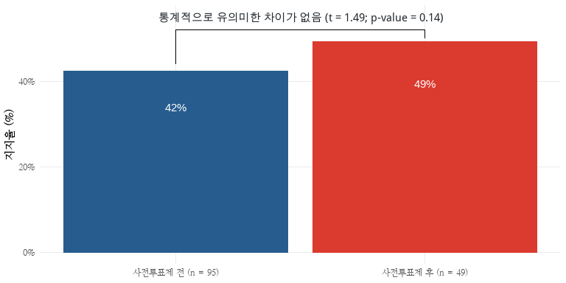

사전투표제도 도입 전후 재보궐선거 투표율 비교(평균)

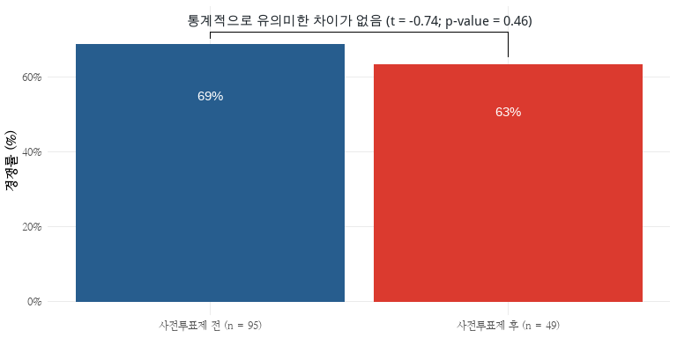

사전투표제도 도입 전후 재보궐선거 경쟁률 비교(평균)

# APPENDIX

## 재보궐 선거 지역구에 대한 간략한 정보

## 주요 변수의 기술통계